Valladolid, 25 de julio de 2024

**Michelin alcanzó un resultado operacional de los sectores del 13,2%**

**en el primer semestre de 2024.**

**Fuerte generación de *cash flow* libre. La previsión anual se mantiene sin cambio**

**En unos mercados de neumáticos distorsionados por las elevadas entradas de neumáticos *low-cost*, el enfoque del Grupo, basado en el valor, generó un fuerte aumento del mix.**

* Mercados de neumáticos positivos en el primer semestre, pero impulsados por las importantes exportaciones de neumáticos asiáticos a los mercados de reposición (RT). Los mercados de primeros equipos (OE) registraron una fuerte caída en el segmento *B2B*, con un descenso gradual en el segmento *B2C*. Los mercados de Soluciones de Polímeros Compuestos (PCS: *Polymer Composite Solutions*) temporalmente débiles en comparación con los altos niveles observados en el primer semestre de 2023
* La focalización del Grupo en segmentos y regiones generadores de valor se tradujo en una fuerte mejora del 1,9% en el mix, que compensa con creces el impacto negativo en los precios de las cláusulas de indexación en los negocios bajo contrato
* Ventas de 13.500 millones de euros, un 3,1% menos a tipos de cambio constantes

**El resultado operacional de los sectores alcanzó el 13,2% de las ventas, frente al 12,1% del primer semestre de 2023, impulsado por la mejora del *mix* y la reducción de los costes operativos.**

* El margen operacional del segmento Turismo-Camioneta sigue aumentando a pesar del impacto negativo de las cláusulas de indexación, apoyado por la continua mejora del *mix*.
* Fuerte repunte de los márgenes del segmento Camión, con una evolución de los precios y del *mix* gracias a un enfoque en mercados específicos y a una contribución creciente de las Soluciones Conectadas.
* El segmento de Especialidades registró un elevado margen del 16,8% en un entorno desfavorable: debilidad de los mercados de equipos originales *beyond the road*, impacto negativo de las cláusulas de indexación de precios y elevada base de comparación respecto a 2023 en los sectores de minería y PCS.
* Evolución favorable de los costes de explotación en todas las líneas de negocio, principalmente materias primas, energía y flete marítimo.

***Cash flow* libre antes de adquisiciones de 669 millones de euros, como resultado de una gestión rigurosa del negocio.**

* El EBITDA ascendió a 2.800 millones de euros, el 20,4% de las ventas, lo que supone un aumento de 1,6 puntos respecto al primer semestre de 2023.
* Las necesidades de capital circulante se beneficiaron de una gestión rigurosa de las existencias.

**Se mantienen las previsiones para todo el año**

Se mantienen las previsiones para 2024: un resultado operacional de los sectores de negocio superior a 3.500 millones de euros a tipos de cambio constantes, y un *cash flow* libre antes de adquisiciones superior a 1.500 millones de euros.

Florent Menegaux, presidente del grupo Michelin, declaró: *"En un entorno económico que sigue siendo especialmente inestable, Michelin ha tenido un primer semestre muy sólido*. *Estos resultados nos permiten mantener nuestros objetivos para 2024.* *Quiero agradecer a nuestros equipos su capacidad de adaptación y su compromiso.* *Estoy convencido de que nuestro enfoque basado en el valor, que nos posiciona en actividades y mercados con un valor añadido muy elevado, es el correcto.* *Prosiguiendo sus transformaciones medioambientales y tecnológicas y situando a las personas en el centro de todas sus decisiones, Michelin se está dando a sí misma todas las ventajas para tener éxito en su estrategia ‘*Michelin in Motion 2030’”*.*

|  |  |  |
| --- | --- | --- |
| (EN MILLONES DE EUROS) | Primer semestre 2024 | Primer semestre 2023 |
| VENTAS | **13.481** | **14.079** |
| RESULTADO OPERACIONAL DE LOS SECTORES | **1.782** | **1.704** |
| MARGEN OPERACIONAL DE LOS SECTORES | **13,2%** | **12,1%** |
| TURISMO, CAMIONETA Y DISTRIBUCIÓN ASOCIADA (2) | **13,4%** | **12,3%** |
| CAMIÓN Y DISTRIBUCIÓN ASOCIADA (2) | **9,2%** | **5,0%** |
| ACTIVIDADES DE ESPECIALIDADES Y DISTRIBUCIÓN ASOCIADA (2) | **16,8%** | **18,3%** |
| OTROS INGRESOS Y GASTOS | **(211)** | **(90)** |
| RESULTADO OPERACIONAL | **1.571** | **1.614** |
| RESULTADO NETO | **1.163** | **1.220** |
| RESULTADO NETO POR ACCIÓN | **1.62** | **1,70** |
| EBITDA DE LOS SECTORES | **2.756** | **2.643** |
| INVERSIONES (SIN ADQUISICIONES) | **805** | **772** |
| ENDEUDAMIENTO NETO | **4.260** | **4.626** |
| PORCENTAJE DE ENDEUDAMIENTO NETO | **23,9%** | **26,6%** |
| DEUDA SOCIAL (3) | **2.350** | **2.290** |
| CASH FLOW LIBRE (4) | **659** | **770** |
| CASH FLOW LIBRE ANTES DE ADQUISICIONES | **669** | **922** |
| EFECTIVOS INSCRITOS(5) | **132.300** | **132.300** |

|  |
| --- |
| **Cifras clave** (1) |

*(1) El Consejo de Supervisión revisó los estados financieros consolidados presentados por los socios gestores en su reunión del 23 de julio de 2024.*

*(2) Y distribución correspondiente.*

*(3) Véase la nota 15 de los estados financieros consolidados provisionales condensados.*

*(4) Cash flow libre: cash flow procedente de las actividades de explotación menos el cash flow de las actividades de inversión ajustado por el cash flow neto de la gestión de tesorería y los activos financieros de garantía de préstamos.*

*(5) Cifras redondeadas a la centena más próxima.*

**Acerca de Michelin**

Michelin está construyendo una compañía líder mundial en la fabricación de composites y experiencias que transforman nuestra vida. Pionera en la ciencia de los materiales desde hace más de 130 años, Michelin aprovecha su experiencia única para contribuir significativamente al progreso humano y a un mundo más sostenible.

Gracias a su incomparable dominio de los compuestos poliméricos, Michelin innova constantemente para fabricar neumáticos de alta calidad y componentes críticos para sectores tan exigentes como la movilidad, la construcción, la aeronáutica, la energía baja en carbono y la sanidad.

El cuidado que pone en sus productos y el profundo conocimiento del cliente inspiran a Michelin a ofrecer las mejores experiencias. Éstas comprenden desde soluciones basadas en datos e inteligencia artificial para flotas profesionales hasta el descubrimiento de excelentes restaurantes y hoteles recomendados por la Guía MICHELIN.

DEPARTAMENTO DE COMUNICACIÓN MICHELIN

[comunicacion-ib@michelin.com](mailto:comunicación-ib@michelin.com)

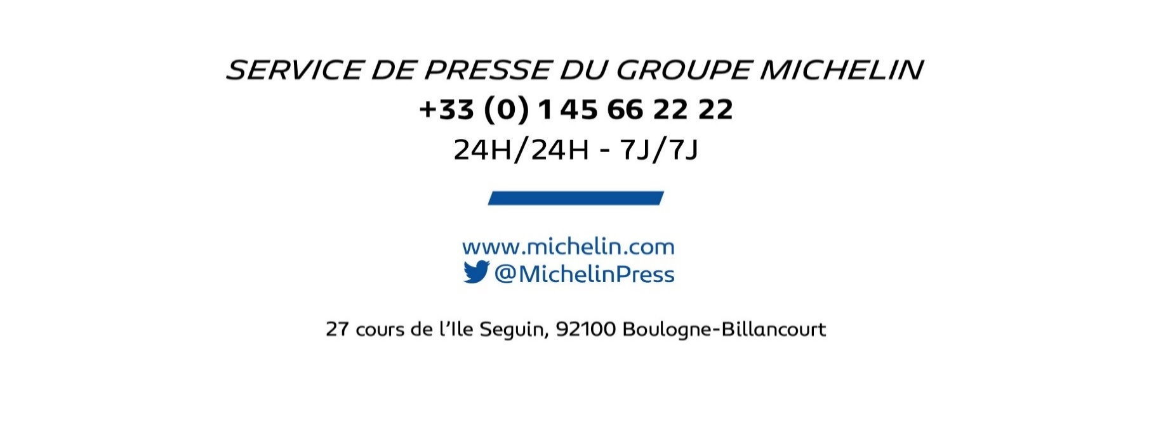

|  |
| --- |
| [www.michelin.es](http://www.michelin.es) |
| [@MichelinNews](https://twitter.com/MichelinNews)  [@Michelinespana](https://www.facebook.com/michelinespana/)  [@Michelinespana](https://www.instagram.com/michelinespana/)  [@Michelin](https://www.linkedin.com/company/michelin/) |

Glorieta de Bibendum nº1 – 47009 Valladolid – ESPAÑA